Cultura, da + infinito
Basilicata Coast to Coast (2010)

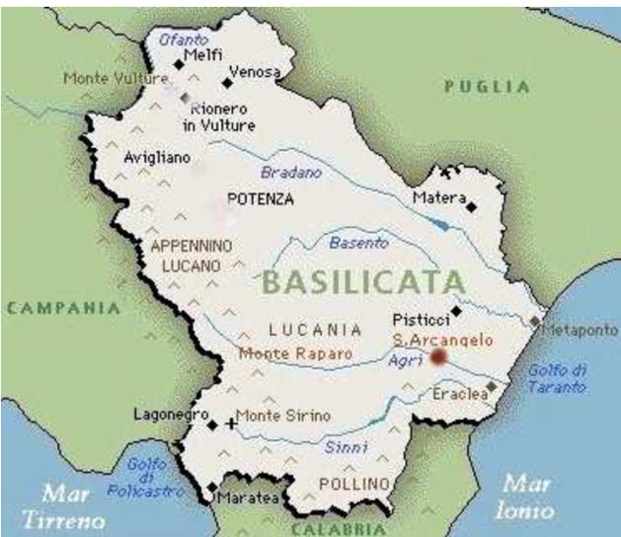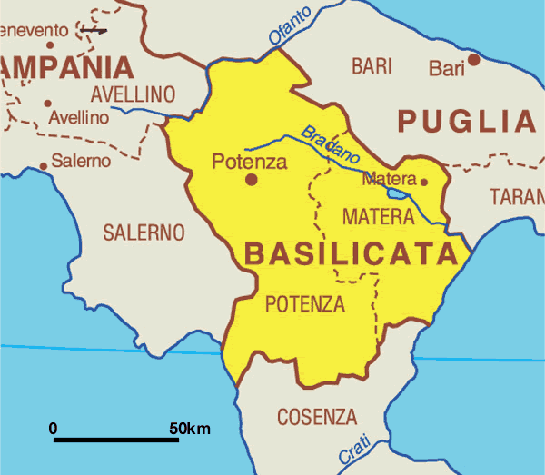

Attività 1. Pre-video. A coppie o a piccoli gruppi, rispondete alle seguenti domande

- Cos’è la Basilicata?

- una città
- una ricetta tipica a base di basilico(basil)
- una regione

- La Basilicata

- esiste davvero

- esiste solo nel film

- esisteva, ma è stata distrutta dal Vesuvio

- I mari che bagnano la Basilicata sono

- il Mediterraneo e lo Ionio
- il Tirreno e lo Ionio
- l’Adriatico e lo Ionio

- L’antico nome della Basilicata era

- Basilica
- Lucania
- Basilicus

Attività 2. Guardate il video. Conosciamo meglio i personaggi del film.

- 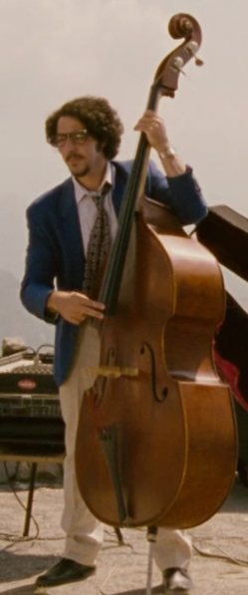 2. 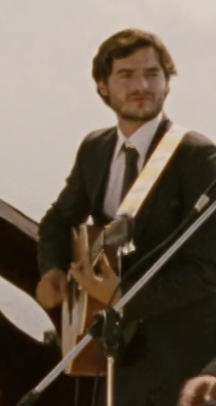 3. 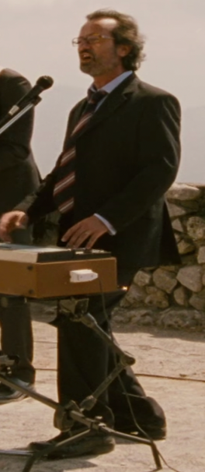 4.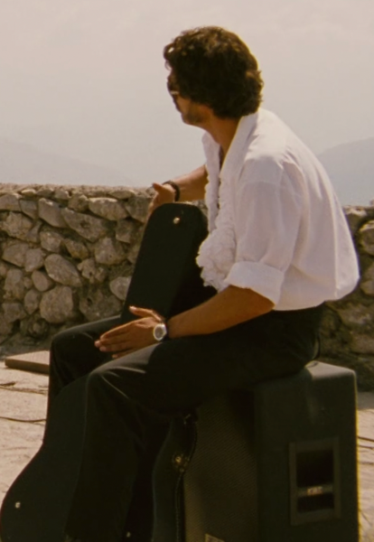 5.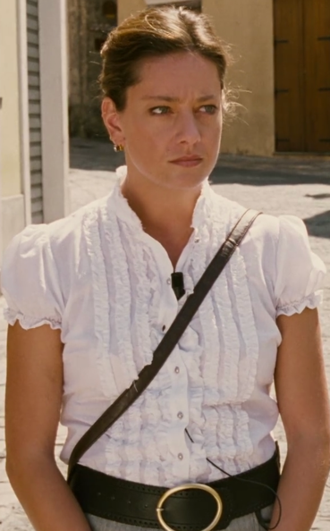

- Prima decidete l’opzione e poi inserite il numero dell’immagine come nell’esempio
__5__ Tropea Limongi, la cantante/la giornalista

- ____ alla tastiera/al piano Nicola Palmieri
- ____ alla chitarra/al basso Salvatore Chiarelli
- ____ al fodero della chitarra Crocco/Rocco Santamaria
- ____ Al violino/al contrabasso Franco Cardillo

- Ripasso imperativo. Scegliete l’opzione che vedete/sentite nel film.

- Signori e Signore, trovategli/trovatevi una passione!
- Andategli/Andateci appresso fino in fondo
- Nicola, se vuoi toglierti uno sfizio (whim), fa’/fallo!

Dopo il video. A coppie o a piccoli gruppi, rispondete alle seguenti domande

- A quale festival vuole partecipare Nicola?
- Di cosa hanno bisogno Nicola e i suoi amici per iscriversi (sign up) e partecipare al festival?
- Che lavoro fa Nicola?
- Qual è il Progetto di Nicola? Cosa devono fare i quattro amici e per quanti giorni?

Discussione: adesso parlate insieme al vostro/alla vostra insegnante:

- Come descrive Nicola la Basilicata?
- Quali problemi ha questa regione?
- Cosa non c’è in questa regione, a differenza di altre regioni di Italia?
- Perché, secondo te, questa è un’avventura bella da fare?

Attività 3. (AGGETTIVO +) DA + INFINITO

È una costruzione abbastanza comune in italiano con la preposizione da (invece in inglese usiamo la preposizione to + l’infinito).
Riempi gli spazi con l’infinito del verbo tra parentesi e con la preposizione corretta.

- La Basilicata è bella _______________________ perché una regione ricca di storia, cultura, e natura. (to explore)
- In Basilicata ci sono molte città _______________________, come Maratea, Scanzano Jonico, Potenza, Matera, Aglianico, Rio Nero in Vulture, etc. (to see)
- Basilicata coast to coast è un film interessante _______________________ perché mostra paesaggi e piccoli paesi del Sud Italia che non sono molto conosciuti. (to watch)
- Le canzoni e la colonna sonora del film sono originali _______________________ perché raccontano l’esperienza personale e alcuni aspetti della vita quotidiana dei quattro amici. (to listen)
- A volte, i sottotitoli del film sono difficili _______________________ perché traducono alcune frasi che i personaggi dicono in dialetto lucano. (to read)

Attività 4. Compiti. Guardate di nuovo la clip del film (5:36-6:25) e completate gli spazi.

Siamo qui per presentare il nostro progetto che si chiama 1. _______________________________ e questo è il nostro comunicato stampa. La via è un 2. _______________ troppo corto se non lo si allunga. Con la superstrada per andare da Maratea a Scanzano Jonico ci vuole un’ora e mezza. Invece a piedi, percorrendo strade 3. ______________ abbiamo calcolato di metterci circa dieci giorni. La prima considerazione è che abbiamo 4. ______________ da perdere. O meglio, da regalarci. Dunque, motivo di questo viaggio è farci un 5. _______________. Il senso è vedere se siamo in grado di meritarcelo (deserve it). Partiremo dopodomani mattina dalla piazzetta di Maratea, e durante il percorso proveremo le 6. ________________ che poi faremo al festival di Scanzano. Alla via così!

Attività 5. Il riassunto del film

La giornalista Tropea riassume l’impresa dei 4 amici con queste parole:

Quattro musicisti, un cavallo e un carretto. Dal Tirreno allo Jonio a piedi. “Basilicata Coast to Coast,” così hanno chiamato la loro impresa. E noi siamo qui a filmare la cronaca di un anacronismo.
Come puoi riassumere in una frase di 3 o 4 parole, l’avventura di Nicola e dei suoi amici?

